Guide de projet
(Version Prof)
Un nouveau condo
pour Vincent

Projet Un nouveau condo
Objectif(s)  Amener l’élève à : | - Concevoir un budget pour l’achat d’un condo  - Bâtir les plans du condo à l’échelle  - Réaliser la tenue d’un casino
Éléments du PFEQ | DGF | - Environnement et consommation
 | CT | - Raisonner avec logique  - Agir avec méthode  - Communiquer  - Coopérer  - Exercer son sens critique et éthique
 | CD | - Interprétation de renseignements financiers  - Production de renseignements financiers  - Calcul impliquant des montants d’argent  - Perception de l’environnement physique et de ses transformations  - Production de représentations de l’environnement physique et de leurs transformations  - Détermination de mesures et de rapports
 | Concepts mobilisés
Ressources | - Guide de l’élève  - Accès internet pour recherche de données financières  - Matériel de géométrie pour plan  - Matériel de bricolage

En amorce

Faire une conscientisation de leur besoin futur d’acheter une propriété
en tenant compte de leur réalité financière.

Présentation du cas de Vincent et son futur condo comme une situation comparable à ce qu’ils pourraient vivre bientôt.

Former des dyades ou des trios, puis remettre le guide de projet.

Étape de projet :
Prendre le temps de faire un bilan en groupe après la 2e étape et peut-être même la première, pour s’assurer que toutes les équipes débutent la partie diversifiée au même point.
- État actuel des finances de Vincent
(Partie commune à toutes les équipes) (3 périodes)

- Projections futures des finances de Vincent
(Partie commune à toutes les équipes) (2 périodes)

- Analyse des options des condos disponibles
(Partie différente pour chaque équipe) (6 périodes)

- Planification du budget futur de Vincent
(Partie différente pour chaque équipe) (2 périodes)

- Recommandations pour Vincent
(Partie différente pour chaque équipe) (2 périodes)

Vincent, qui vient d’avoir 30 ans, vit et travaille à Sherbrooke.
Son employeur lui offre une promotion pour un nouvel emploi à Montréal.

Alors il envisage de se rapprocher et déménager dans un nouveau condo à Montréal ou près de Montréal.

Il se questionne à savoir s’il doit accepter cette promotion.

Changer d’emploi et déménager sont beaucoup de décisions à prendre en peu de temps. Il décide de faire appel à ses meilleurs amis, vous tous, pour l’aider à prendre une décision éclairée.
Il y a plusieurs étapes dans un processus de décision.
Voyons-les, une par une.
Commençons par voir l’état de son budget actuel :
Son nouveau salaire brut annuel passerait de 52 000$ à 72 000$, et son revenu net passerait de 1300,00$ aux 2 semaines à 1 675,00 $ net aux deux semaines.

Il conduit une voiture qui lui coûte 315,00 $ par mois en location pour les 5 prochaines années. Il dépense en moyenne 45,00 $ d’essence par semaine.
Il doit ajouter à ces montants l’immatriculation de sa voiture pour un montant de 225,00 $ par année et une assurance de 935,00 $ par année. De plus, Il assume présentement des frais de stationnement de 200,00 $ par année, car il travaille au Centre-Ville de Sherbrooke. À Montréal, ça risque de coûter plus cher.

Comme dépenses courantes, Vincent habite dans un appartement qui lui coûte actuellement 475,00 $ par mois. Il doit débourser des frais d’électricité de 835,00 $ par année.
Il doit également assumer des frais de câblodistribution de 42,00 $ par mois, des frais pour l’accès à Internet de 50,00 $ par mois, des frais pour l’utilisation d’un téléphone cellulaire de 40,00 $ par mois ainsi que des frais de téléphone fixe de 32,00 $ par mois.

Vincent estime qu’il débourse par semaine en moyenne 175,00 $ pour son alimentation. De plus, pour ses biens et meubles, il a une assurance qui coûte 275,00$ par année.
La santé est très importante dans la vie de Vincent. Il prend un abonnement au gymnase au coût de 450$ par année pour se garder en forme et achète 55$ par mois de produits naturels pour avoir un bon système immunitaire.

Vincent souhaite continuer de se payer un voyage au soleil de 1 000,00 $ par année. De plus, il se paie un billet de saison de ski qui lui coûte 975,00 $ par année.
Pour l’ensemble de ses autres dépenses telles que les vêtements, sorties, cadeaux, il désire y consacrer 10 % de son revenu net. De plus il place de côté 5% de son revenu net en économies.

Remplissez le tableau de la page suivante :
(Espace pour les calculs et notes personnelles)

Voici des exemples pour les calculs :

Salaire brut mensuel $52 000÷12=4 333,33 \$$

Salaire brut hebdomadaire $52 000÷52=1 000,00 \$$

Salaire net hebdomadaire $1 300÷2=650,00 \$$

Salaire net annuel $650×52=33 800,00 \$$

Salaire net mensuel $33 800÷12=2 816,67 \$$

Loyer annuel $475×12=5 700,00 \$$

Loyer hebdomadaire $5 700÷52=109,62 \$$

Électricité mensuelle $835÷12=69,58 \$$

Électricité hebdomadaire $835÷52=16,06 \$$

Assurance mensuelle $275÷12=22,92 \$$

Assurance hebdomadaire $275÷52=5,29 \$$

Paiement automobile annuel $315×12=3 780,00 \$$

Paiement automobile hebdomadaire $3 780÷52=72,69 \$$

Etc.

BUDGET ACTUEL DE VINCENT
MICROCAPSULE THÉORIQUE  Il serait utile à ce point d’expliquer les conversions : hebdomadaire-mensuel et annuelle.  Les nombres en vert proviennent directement du texte, tandis que les autres proviennent de calculs : soit de la conversion des valeurs annuelles en mensuelles en divisant par 12, ou hebdomadaires en divisant par 52.  Les valeurs mensuelles provenant d’une valeur hebdomadaire passent par la valeur annuelle. |  | ANNUEL | MENSUEL | HEBDOMADAIRE
SALAIRE BRUT |  | 52 000,00 $ | 4 333,33 $ | 1 000,00 $
SALAIRE NET |  | 33 800,00 $ | 2 816, 67 $ | 650,00 $
ÉCONOMIE |  | 1 690,00 $ | 140,83 $ | 32,50 $
Habitation | Loyer/Hypothèque | 5 700,00 $ | 475,00 $ | 109,62 $
 | Électricité | 835,00 $ | 69,58 $ | 16,06 $
 | Assurances | 275,00 $ | 22,92 $ | 5,29 $
Transport | Automobile | 3 780,00 $ | 315,00 $ | 72,69 $
 | Essence | 2 340,00 $ | 195,00 $ | 45,00 $
 | Immatriculation | 225,00 $ | 18,75 $ | 4,33 $
 | Assurance Automobile | 935,00 $ | 77,92 $ | 17,98 $
 | Stationnement | 200,00 $ | 16,67 $ | 3,85 $
Télécommunication | Câblodistribution | 504,00 $ | 42,00 $ | 9,69 $
 | Tél. Maison | 384,00 $ | 32,00 $ | 7,38 $
 | Accès Internet | 600,00 $ | 50,00 $ | 11,54 $
 | Tél. Cellulaire | 480,00 $ | 40,00 $ | 9,23 $
Alimentation |  | 9 100,00 $ | 758,33 $ | 175,00 $
Santé | GYM | 450,00 $ | 37,50 $ | 8,65 $
 | PRODUITS NATURELS | 660,00 $ | 55,00 $ | 12,69 $
Loisirs et éducation | SKI | 975,00 $ | 81,25 $ | 18,75 $
 | VOYAGE | 1 000,00 $ | 83,33 $ | 19,23 $
Financement
Autres dépenses |  | 3 380,00 $ | 281,67 $ | 65,00 $
TOTAL DES DÉPENSES |  | 33 513,00 $ | 2 792,75 $ | 644,48 $
BILAN |  | 287,00 $ 23.92 $ 5.52 $ | 23,92 $ 23.92 $ 5.52 $ | 5,52 $ 23.92 $ 5.52 $
La page suivante nous servira pour le nouveau budget temporaire de Vincent. Celui-ci sera la base de sa recherche de condo. Certaines cases demeureront vides, tant que le condo ne sera pas choisi.
(Identification des données financières changeantes)

- Nouveau salaire brut et net
- Le total d’économie va changer
- Les frais d’habitation vont changer
- Le total des dépenses et le bilan vont changer
- La quantité d’essence nécessaire
- La nécessité d’une place de stationnement au travail

Il faut tenir compte des dépenses qui resteront les mêmes, celles qui n’existeront plus ou qui seront remplacées, ainsi que celles qui vont s’ajouter.
(Espace pour les calculs et notes personnelles)

Voici des exemples pour les calculs :

Salaire brut mensuel $72 000÷12=6 000,00 \$$

Salaire brut hebdomadaire $72 000÷52=1 384,62 \$$

Salaire net hebdomadaire $1 675÷2=837,50 \$$

Salaire net annuel $837,50×52=43 550,00 \$$

Salaire net mensuel $43 550÷12=3629,17 \$$

Économie mensuelle $3 629,17×5\%=181,46 \$$

Économie hebdomadaire $837,50 ×5\%=41,88 \$$

Économie annuelle $43 550,00×5\%=2177,50 \$$

NOTE :
Les sections en vert représentent les valeurs modifiées et celles qui restent à définir selon le choix du condo.
Les autres valeurs sont fixent, peu importe le choix du condo.
L’agent d’immeuble de Vincent lui propose plusieurs condos disponibles. Chacun offre des avantages et des inconvénients. Il ne peut pas tous les analyser, car il doit donner une réponse rapidement à son patron. Il demande donc à ses amis de faire l’analyse des projets et lui faire une recommandation par la suite.

Vous avez donc entre vos mains les informations de l’un des condos qui intéressent Vincent, ainsi que la liste de ses meubles représentés à l’échelle. La valeur de ses meubles y est inscrite aussi.

- Premièrement, Vincent veut savoir si tous ses meubles pourront entrer dans son nouveau condo ou s’il devra en acheter de nouveaux, ou s’en débarrasser.
Ainsi, vous devez représenter le condo sur un plan à l’échelle et y disposer ses meubles pour déterminer si ceux-ci sont appropriés ou pas, ou s’il doit les modifier.
(N.B. : Prendre la même échelle que les meubles pour votre plan de condo.)
En deuxième lieu, Vincent veut faire refaire les planchers des pièces principales. Il veut de la céramique dans la cuisine et du plancher de bois franc dans le salon et la salle à manger. De plus, il veut repeindre la chambre à coucher.
(Espace pour les calculs d’échelle et dimensions)
Échelle des meubles de Vincent (mesure de son lit)
5,25 cm = 210 cm
1 cm = 40 cm

Exemple pour le condo 1 : Mesure de la réglette :
5,3 cm = 8,00 m sur le plan
1 cm = 1,51 m sur le plan

Les dimensions mesurées du salon-salle à manger sur le plan : 6,1 cm X 5,1 cm
Ce qui correspond en réelle à : 9,20 m X 7,70 m
1 cm = 0,4 m
19,25 cm = 7,70 m

Alors sur le nouveau plan on obtient : 23,00cm X 19,25 cm

Vous devez calculer les coûts supplémentaires associés à ces améliorations.

Son choix de céramique coûte de 2$ du pi². Vous avez besoin d’une poche de ciment-colle par 125 pi² et d’un seau de coulis par 100 pi². Le ciment coûte 19,99$ la poche et le coulis coûte 12,25$. Le plancher de bois franc déjà vernis coûte 5$ du pi². L’installation du nouveau revêtement de plancher coûte 1,50$ du pi² pour le travail de l’ouvrier.

Vincent compte peinturer lui-même les murs de la chambre. Chaque gallon de peinture peut recouvrir 400 pi² et coûte 28 $. De plus, il faut en appliquer deux couches. N’oubliez pas de calculer les taxes associées à l’achat des matériaux.
Calcul du périmètre de la chambre :
9 + 17,8 + 12 + 6,7 + 2,9 + 11 = 59,4 cm

Avec l’échelle :
59,4 cm X 0,4 m/cm = 23,76 m

Les murs ont 8 pi de haut = 2,44m

Pour une surface de 23,76 X 2,44 = 57,95 m²

Pour 2 couches = 57,95 x 2 = 115,9 m²

115,9 ÷ 37,2m²/gal X 28$/gal = 87,24 $

(Espace pour les calculs)
Le grand carré mesure
22,5 cm X 19 cm
Avec l’échelle 1 cm = 0,4 m
Cela devient :
9 m X 7,6 m = 68,4 m² au total

La cuisine est 10 cm X 10 cm
Alors 4 m X 4 m = 16m²

Le salon avec salle à manger
68,4 m² - 16 m² = 52,4 m²

- Troisièmement, Vincent veut savoir combien lui coûterait ce condo, tout inclus.

Ajuster son budget pour tenir compte des différences de coûts associées à l’achat de ce condo.

Vous avez les détails du financement hypothécaire à vérifier.
Toutes les institutions financières l’obligent à avoir une hypothèque fermée de 5 ans, mais il a le choix de la durée du terme (15, 20, 25 ou même 30 ans), ainsi qu’il assure son prêt à un taux de 0,1035 $ par tranche de 1000 $ d’hypothèque.
Heureusement, comme il est prévoyant, il a un montant de 10 000 $ mis de côté comme mise de fonds possible, de laquelle seront déduits les coûts des rénovations et des achats de meubles.
(Espace pour les calculs)

Montant disponible pour mise de fonds
10 000,00 $ - 5 098,78 $ = 4901,22 $

Montant à financer
159 500,00 $ - 4 901,22 $ = 154 598,78 $

Avec outil de calcul en ligne par simulation :
Montant du prêt hypothécaire : 154 598,78 $
Périodicité des versements : mensuel
Terme des intérêts : 5 ans
Taux d'intérêt : 5,240 %
Type de taux : Fixe
Montant des versements : 1 237,41 $ 1036,04 $ 920,40 $ 847,37 $
Période d'amortissement : 15 ans 20 ans 25 ans 30 ans
Calcul de la prime d’assurance-prêt : 154 598.78 ÷ 1000 × 0,1035 $ = 16,00 $

Compilez en tableau les données pertinentes pour les coûts additionnels :
Coût pour les rénovations
Description |  | Montant
Salon et salle à manger en bois franc (52,4 m² = 565.92 pi² à 5$) |  | 2829,60 $
Cuisine en céramique (16 m² = 172,8 pi² à 2$) |  | 345,60 $
Ciment-colle (2 poches à 19,99 $) |  | 39,98 $
Coulis (2 poches à 12,25 $) |  | 24,50 $
Installation des planchers (738.72 pi² à 1,50$) |  | 1108,08 $
Prix pour la peinture |  | 87,24 $
 | Sous total | 4435,00 $
 | Taxe – TPS | 221,75 $
 | Taxe – TVQ | 442,39 $
 | TOTAL | 5098,78 $

Achat et vente de meuble
Description |  |  | Achat | Vente
Aucun changement nécessaire |  |  | 0,00 | 0,00
Les taxes  sur les nouveaux meubles  sont payables immédiatement |  | Sous total | 0,00 $
 |  | Taxe – TPS | 0,00 $
 |  | Taxe – TVQ | 0,00 $
 |  | TOTAL | 0,00 $
Mensualité pour nouveaux meubles | 0,00 $ | Payable Immédiatement | 0,00 $
La page suivante nous servira pour le nouveau budget temporaire de Vincent.
Il faut tenir compte des dépenses qui resteront les mêmes, celles qui n’existeront plus ou qui seront remplacées, ainsi que celles qui vont s’ajouter.
(Espace pour les calculs)

- Frais de condo 150 $ /mois
- Taxes municipales et scolaires 1 995 par année
- Frais d’électricité 1 325 $ par année
- Passe d’autobus au coût de 75 $/mois
- Économie d’essence de 15$ /semaine
- Pas de frais de stationnement

Maintenant que vous avez analysé le condo pour permettre à Vincent de choisir, donnez 10 conclusions, avantages ou inconvénients reliés à cet achat.
- Il lui reste 812,04 $ de disponible pour l’achat de son condo.
- Il doit choisir entre les 4 termes ci-dessous
1 253.41 $ | 1 052.04 $ | 936.40 $ | 863.37 $
15 ans | 20 ans | 25 ans | 30 ans
Le terme 30 ans est proche de ce qu’il peut se permettre en faisant le moins de compromis, mais ça va lui coûter cher en intérêts.
- Par contre en ne prenant que les deux-tiers de ses économies, il peut se permettre le terme 25 ans.

- Le terme 20 ans lui demanderait de faire des sacrifices (toutes ses économies et soit un loisir ou élément de sa routine de santé)

- Puisqu’il serait sur l’île directement, il économisera du temps de transport.
- De plus, il aura plus de temps pour son entrainement (gym)
- Il consommera moins d’essence, ce qui à long terme, devrait être profitable (à cause des augmentations des prix du pétrole)

- Tous ses meubles peuvent être placés dans son appartement, donc pas de dépenses additionnelles imprévues

Construisez une affiche qui montre votre plan de condo aménagé, les coûts associés et les pour et les contre de ce choix de condo.

OPTION : CONDO #1
(Dans un grand complexe sur l’ile de Montréal)
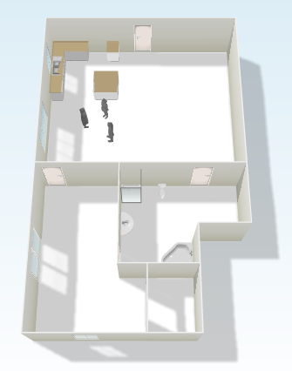 | 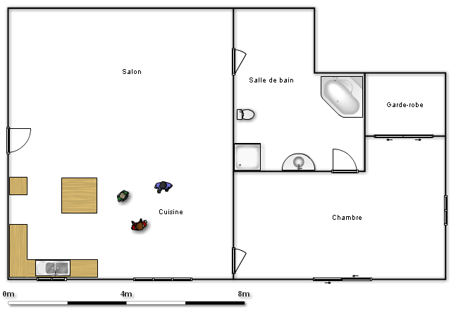

Spécifications :
- Prix d’achat 159 500 $
- Frais de condo 150 $ /mois
- Taxes municipales et scolaires 1 995 par année
- Frais d’électricité 1 325 $ par année
- Assurance habitation 600 $ par année
- Aire de stationnement 1
- Aire de rangement au sous-sol 2 m x 3 m
- Accès au transport en commun (20 minutes matin et soir) pour se rendre au travail avec une passe pour autobus au coût de 75 $/mois
- Économie d’essence de 15$ /semaine
- Pas de frais de stationnement

OPTION : CONDO #2
(Dans un petit complexe de luxe sur l’ile de Montréal)
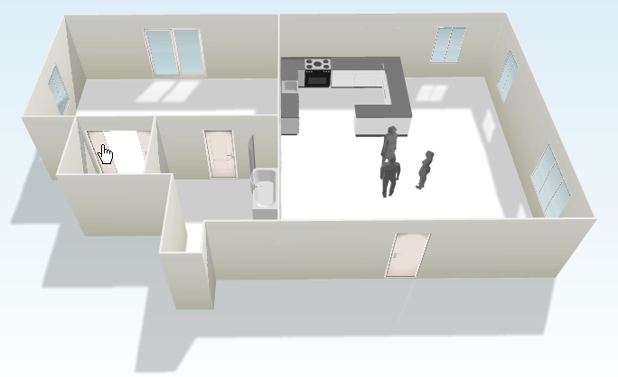 | 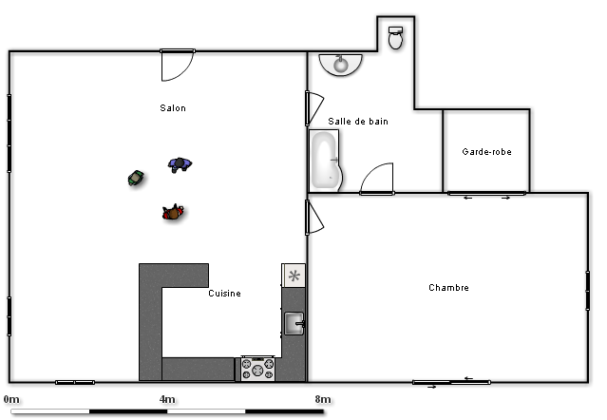

Spécifications :
- Prix d’achat 154 500 $
- Frais de condo 125 $ /mois
- Taxes municipales et scolaires 1 795 par année
- Frais d’électricité 1 425 $ par année
- Plaque de cuisson et four encastré inclus
- Aire de stationnement 1
- Aire de rangement au sous-sol 3 m x 4 m
- Accès au transport en commun (35 minutes matin et soir) pour se rendre au travail avec une passe pour autobus au coût de 75 $/mois
- Économie d’essence de 20$ /semaine
- Pas de frais de stationnement

OPTION : CONDO #3
(Dans un petit complexe sur la Rive-Sud)
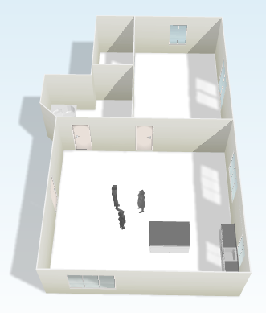 | 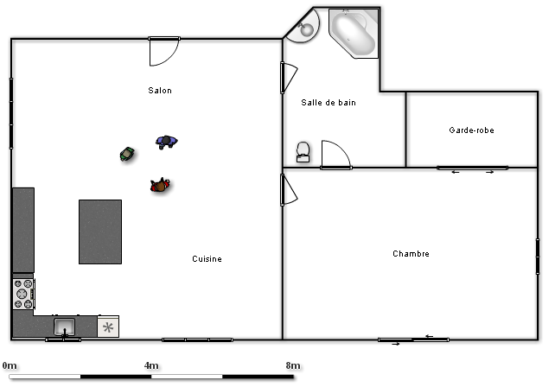
Spécifications :
- Prix d’achat 134 500 $
- Frais de condo 110 $ /mois
- Taxes municipales et scolaires 1 595 par année
- Frais d’électricité 1 425 $ par année
- Aire de stationnement 2

- Accès au transport en commun (45 minutes matin et soir) pour se rendre au travail avec une passe pour autobus au coût de 125 $/mois
- Économie d’essence de 15$ /semaine
- Pas de frais de stationnement
Ou
Aller au travail avec son véhicule (60 minutes matin et soir (le trafic))
- Frais additionnel d’essence de 15 $/semaine
- Frais de stationnement de 50 $/mois

OPTION : CONDO #4
(Dans un grand complexe de luxe sur la Rive-Sud)

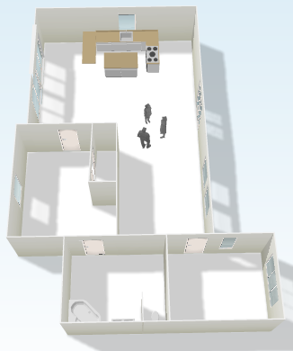 | 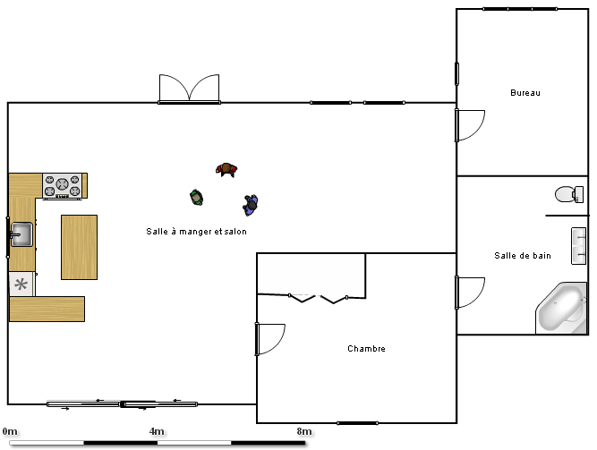
Spécifications :
- Prix d’achat 144 500 $
- Frais de condo 125 $ /mois
- Taxes municipales et scolaires 1 795 par année
- Frais d’électricité 1 525 $ par année
- Aire de stationnement 2

- Accès au transport en commun (40 minutes pour se rendre au travail) avec une passe pour autobus au coût de 125 $/mois
- Économie d’essence de 20$ /semaine
- Pas de frais de stationnement

Ou

- Aller au travail avec son véhicule (45 minutes de route (le trafic))
- Frais additionnels d’essence de 10 $/semaine
- Frais de stationnement de 50 $/mois

LES MEUBLES DE VINCENT
(Les mesures inscrites sont en cm)
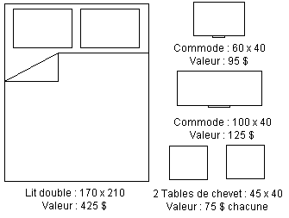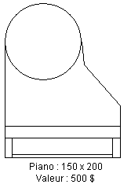
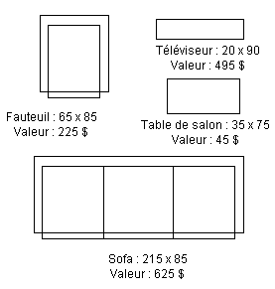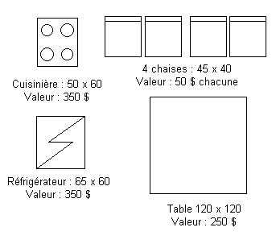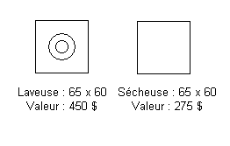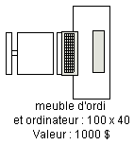
LES MEUBLES DE LA BOUTIQUE
« À BAS PRIX »
(Les mesures inscrites sont en cm)

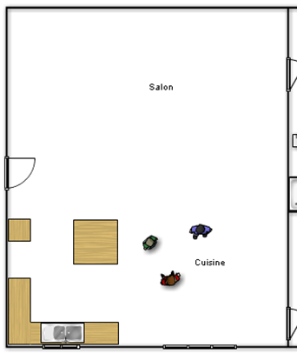 | Partie du plan à l’échelle du CONDO #1

